PROGRAMA D’ACTIVITATS SETMANA CULTURAL

Dia 8 de maig | Horari | Activitat
 | 11:00 – 12:00 | 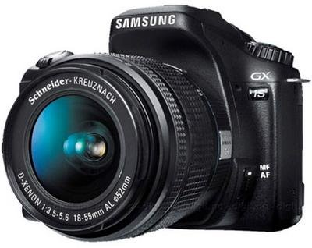2a olimpíada de l’Ull Teòric
 | 12:30 – 13:00 | Lliurament de premis:  - 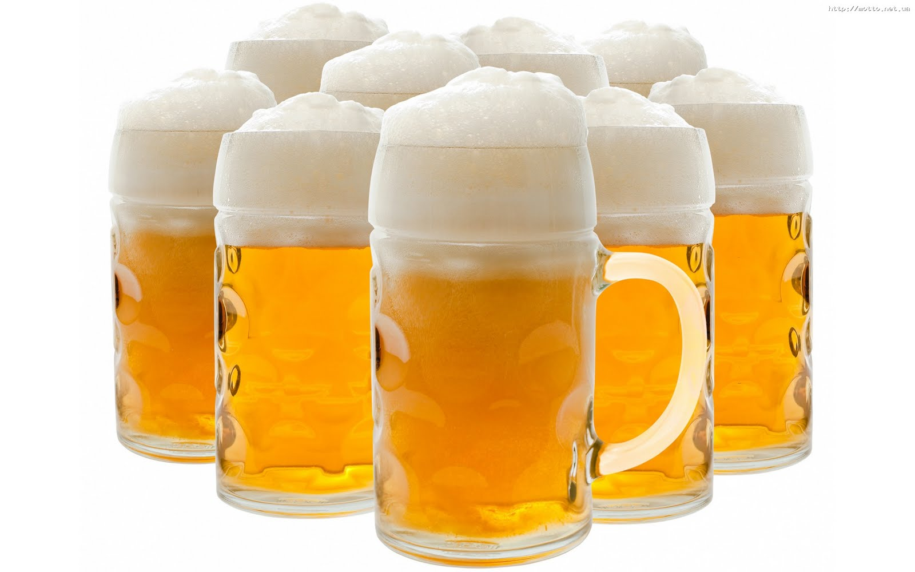Concurs de fotografia  - Concurs ull Teòric
 | 13:00 – 14:00 | Corre Birres
 | 15:00 – 16:00 | Karaoke
 |  | 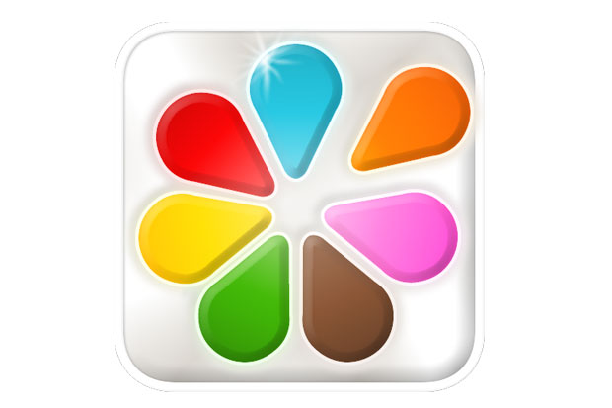
Dia 9 de maig | 12:00 – 14:00 | 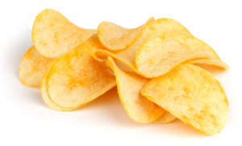Triviados
 | 14:00 – 15:00 | Pica-pica
 |  | 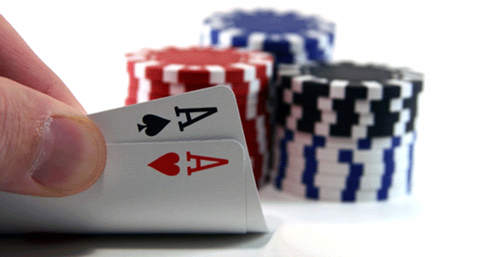
Dia 10 de maig | 12:00 – 17:00 | Pòquer

